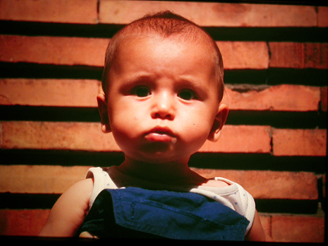

LUI, ATEO?

Ti ho conosciuto in un pomeriggio di sole mentre l'estate del 2001 andava ad iniziare.
Bello, buono e curioso. Tutta l'energia della vita era già in te. Io ti guardavo, canuto, mentre ero a riflettere su cos'è che fa di noi quello che siamo.
E' subito stato bello rivolgermi a te. Mi sei sembrato subito Uno di Tutti. Ti manifestavi e rappresentavi già tutti gli ospiti del mondo. Io non ti conosco e non so chi sei e dovrò aspettare molti anni per saperlo.
Ti racconterò, quando sarai più grande, di come non ho mai ben capito chi è Dio, e di come forse se lo capirò mai. Mi sentivo però sicuro, che voi due già vi parlavate. Sentivo che tu e lui eravate in un qualche rapporto.
Tua mamma ti ha chiamato Diego.
Pensa come suona: Dio e Diego, Diego e Dio.
Vi ho visti insieme ed insieme mi avete mandato un messaggio di gioia, di vita, di pace.
E' stato un istante, sono voluto entrare nel gioco anche io. Con le mie mani, le mie passioni le mie visioni. Mi è venuta voglia di ascoltare, e tu domani leggerai, cosa potessero pensare di voi due, i sapienti, coloro che sempre riflettono sull'origine del rapporto tra Uomo e Dio.
Prima che ogni cultura si esprima, quando ancora tutti gli uomini del mondo e della storia sono soli, davanti al mistero. Un mistero che che è lo stesso per Tutti.
Vorrei dedicarti i pensieri di tutte le religioni del mondo per trovare un luogo dove queste ancora non esistono.
Vorrei chiedere a Loro di guardare, per una volta, la realtà dal tuo punto di vista, un luogo dove tutti sono uguali, come davanti a Dio.
Dipingerò delle nuvole. Mi piacerebbe alzare gli occhi al soffitto e vedere un cirro o un cumulo e la luce delle ore del sole che ci sbattono contro.
Sei vivo, bello e curioso e non sembri aver paura di cose più grandi di Noi.
Adesso pensa a crescere ma un giorno ti chiederò, guardando le nuvole, cosa ne pensi.

Berlino, 20 ottobre 2001
Massimo Catalani

